ЛАБОРАТОРНАЯ РАБОТА №7

ИССЛЕДОВАНИЕ ОПТРОНА

1. ЦЕЛЬ РАБОТЫ

1.1. Снять статические вольт-амперные характеристики (ВАХ) входной и выходной цепей диодной оптопары АОД 101Б.

1.2. Снять передаточную характеристику оптрона и определить коэффициент передачи по току.

2. СОСТАВ РАБОЧЕГО МЕСТА

2.1. Лабораторный стенд с панелью 6 (исследование оптрона).

2.2. Описание лабораторной работы.

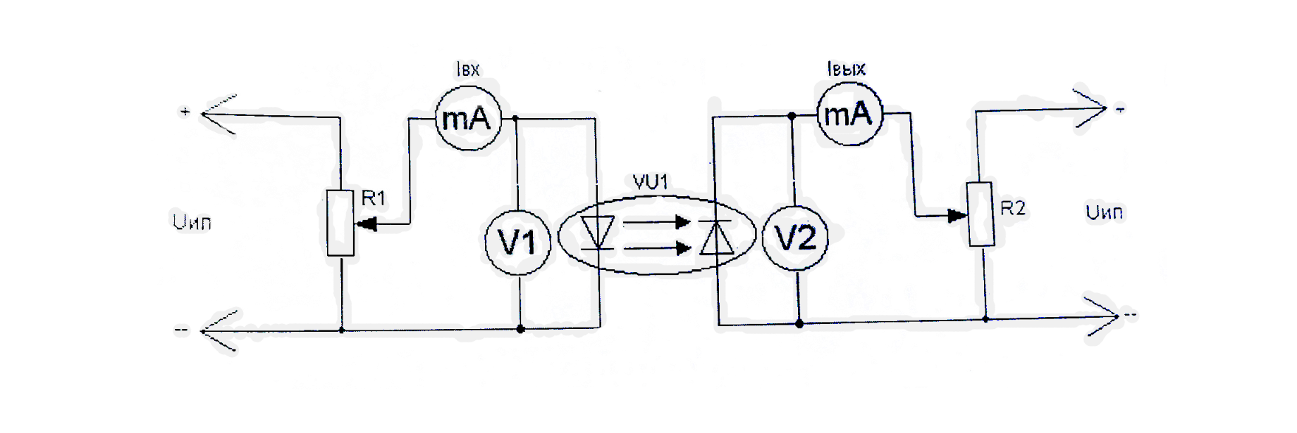СХЕМА

ТАБЛИЦЫ И ГРАФИКИ

|  |  |  |  |  |  |  |  |  |  |
| --- | --- | --- | --- | --- | --- | --- | --- | --- | --- |
| Uвх, В | 1 | 1,1 | 1,2 | 1,3 | 1,4 | 1,5 | 1,6 | 1,7 | 1,8 |
| Iвх, мА | 0,2 | 8 | 20 | 20 | 20 | 20 | 20 | 20 | 20 |

|  |  |  |  |  |  |  |
| --- | --- | --- | --- | --- | --- | --- |
| Uвых, В | 0 | 10 | 20 | 40 | 60 | 80 |
| I вых, мкА | 0 | 0 | 0 | 0 | 0 | 0 |
| 0 | 0 | 0 | 0 | 0 | 0 |
| 0 | 0 | 0 | 0 | 0 | 0 |

(диодная оптопара не открылась)

|  |  |  |  |  |  |  |  |  |  |
| --- | --- | --- | --- | --- | --- | --- | --- | --- | --- |
| Iвх, мА | 4 | 6 | 8 | 10 | 12 | 14 | 16 | 18 | 20 |
| Iвых, мкА | 0 | 2 | 3 | 4 | 4,3 | 5 | 12 | 12,5 | 20 |